P2028M系列，管理型千兆上联POE交换机
产品概述
TG P2028M系列管理型千兆上联POE交换机是TG公司为百兆接入终端自主开发的专用千兆上联以太网交换机产品，P2028M系列交换机基于TG成熟TG-S-OS软件平台开发，针对安防监控以及无线覆盖应用市场提供丰富的通用业务及专用特性。P2028M系列交换机采用全新的节能芯片以及创新的架构设计，是构建绿色、环保、节能的监控网络、无线覆盖网络、物联网络的理想承载平台。P2028M系列交换机主要定位为监控网络、无线覆盖网络、物联网络的百兆接入专用交换机，可提供16/24个POE端口，所有POE端口符合IEEE802.3af/at标准，并支持光纤上行。可通过网线为无线AP、网络摄像头、可视对讲、网络电话机等POE终端设备供电，传送距离大于100m，安装简单，即插即用。

产品外观
P2020M-16POE-300W  管理型  16个10/100M电口（POE/POE+），  2个千兆光电复用口，  IEEE 802.3af/at标准，单端口最大30W，总功率300W； | 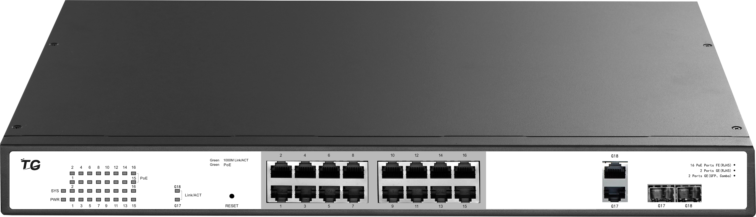
P2028M-24POE-450W  管理型  24个10/100M电口（POE/POE+），  2个千兆光电复用口，  IEEE 802.3af/at标准，单端口最大30W，总功率450W； | 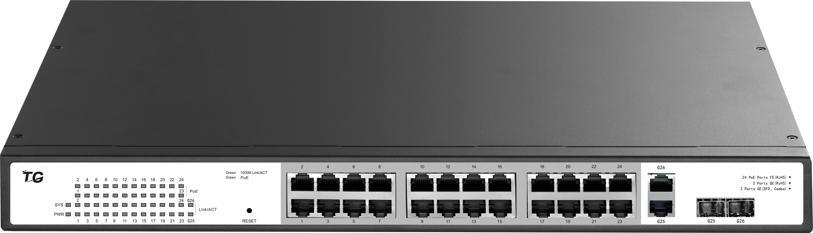

产品特点
- 千兆光电上联，适应市场需求
传统数据通信网络点位密集、流量较小，百兆上联满足市场需求，但对于安防监控网络数据每端口实时流量4-8M，百兆口上联口成为网络传输瓶颈，无法承载大流量通过必须采用千兆上联应用；
千兆光口和千兆电口混合设计，灵活适应网络设计部署，点到点网络间距小可用电口上联，点到点网络距离大即可用光口上联；
对于安防监控网络，点到点的网络部署间隔大，传统的光电转换器部署增加网络故障节点，独立光口上联设计将部署变为简单，更安全；
- 匠心设计，满足复杂环境
全系列采用-10-50℃宽温设计，满足室内和室外使用，对无线覆盖、安防监控场景部署走廊、楼梯口、竖井等场所一一适应；
全系列支持6KV防雷等级，可防止恶劣天气对设备造成的破坏；
- 专用特性，为场景量身定制
支持增强的以太网供电功能（PoE+），可以提供每端口最大30W的输出功率，可以为802.11AC的无线接入点，大功率的监控摄像头等终端设备提供以太网供电能力。
安防视频数据常有巨型帧，当缓存不足时，会大幅降低转发效率，全系列端口缓存2.75M，支持10K巨型帧，可避免视频数据“顿”、“卡”。
支持200米远距离传输技术，为远距离网线部署提供方便之路；
支持下行环网技术，可串行接入多个摄像头，便于安防施工；
支持TG安防网络A-Scan技术；
- 智能供电策略，安全监测
支持端口供电优先级，保证网络关键节点的持续供电；
支持端口智能诊断、自动修复，当终端AP、IPC出现工作异常时，POE交换机智能诊断故障，并进行自动修复，保障业务正常运转。不需要人工去重启终端，提高效率，节省运维成本。

产品规格
项目 | P2020M-16POE-300W | P2028M-24POE-450W
固定端口 | 16个10/100M电口（POE/POE+）  2个千兆光电复用口 | 24个10/100M电口（POE/POE+）  2个千兆光电复用口
复位键 | 1
供电标准 | IEEE802.3af/at
最高输出功率 | 30W
总功率 | 300W | 450W
POE脚位 | 1/2(+)，3/6(-)；
交换容量 | 37.2Gbps
转发模式 | 全线速存储转发
转发速率 | 10M：14880pps/port
转发速率 | 100M：148809pps/port
转发速率 | 1000M：1488095pps/port
工作温度 | -10~50°C
存储温度 | -40~70°C
工作湿度 | 10%～90%无凝结
存储湿度 | 5%～95%无凝结
外观尺寸 | 440（L）×285(W)44.5(H)㎜
输入电源 | AC：110～240V/50～60Hz/300W | AC：110～240V/50～60Hz/450W
整机重量 | <8Kg | <10Kg
LED指示灯 | Power，Link/Act，POE Status
节能环保 | 符合国际“EEE”环保节能标准

业务特性
项目 | P2020M-16POE-300W | P2028M-24POE-450W
协议标准 | IEEE 802.3af，以太网供电POE标准
协议标准 | IEEE 802.3at，以太网供电POE+标准
协议标准 | IEEE 802.3u，快速以太网标准
协议标准 | IEEE 802.3ab，千兆以太网标准
协议标准 | IEEE 802.3z，千兆以太网光纤标准
协议标准 | IEEE 802.3ad，端口聚合
协议标准 | IEEE 802.3x,流控
协议标准 | IEEE 802.3az,EEE(Energy Efficient Ethernet)
协议标准 | IEEE 802.1q,VLAN
协议标准 | IEEE 802.1d,STP生成树
协议标准 | IEEE 802.1w,快速生成树
MAC地址 | 4K MAC地址表
MAC地址 | 自动更新，双向学习
MAC地址 | 动态MAC学习，静态MAC绑定；
VLAN | 基于端口VLAN
VLAN | 最多32个VLAN
VLAN | 802.1Q标准 VLAN
生成树 | STP生成树协议
生成树 | RSTP快速生成树协议
端口汇聚 | 3组汇聚，每组最多4个端口
端口镜像 | 收发双向的端口镜像
环网 | 支持环网，多台设备组环
环网 | 支持环路保护功能，防止二层环路
环网 | 支持下行多环技术，2端口之间串行多台终端
端口流控 | 半双工基于背压式控制
端口流控 | 全双工基于PAUSE帧
风暴抑制 | 所有端口基于带宽调节、风暴过滤的风暴抑制
安全特性 | 基于端口的MAC绑定
POE | 端口供电优先级管理
POE | 端口智能重启
网线线序 | Auto-MDIX功能，自动识别直通网线和交叉网线
协商模式 | 端口自动协商功能（自协商传输速率和双工模式）
系统维护 | 检测网线的联通性
系统维护 | 升级包上传
系统维护 | WEB恢复出厂配置
网络管理 | WEB界面管理
网络管理 | 支持TG云盒子管理
网络管理 | 支持TG安防网络A-Scan技术

订购信息
设备名称 | 设备信息
P2020M-16POE-300W | 16个10/100M电口(POE/POE+）；2个千兆光电复用光口；IEEE 802.3af/at标准；总功率300W；
P2028M-24POE-450W | 24个10/100M电口(POE/POE+）；2个千兆光电复用光口；IEEE 802.3af/at标准；总功率450W；
联系我们
 | 深圳市万网博通科技有限公司  电话 ：0755-86963722/66/99  传真 ：0755- 86963733  400 ：400-088-7500  网址 ：http://www.tg-net.cn  总部地址 ：深圳市南山区中山园路1001号国际E城E3栋  工厂地址 ：深圳市龙华新区大浪街道浪荣路昱南通科技工业园

关于本出版物
本刊物仅供参考，不构成任何承诺或保证。 本刊物中的商标、图片、标识均归深圳市万网博通科技有限公司所有。
版权所有 © 深圳市万网博通科技有限公司 保留一切权利
V20170622

